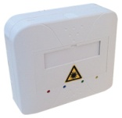
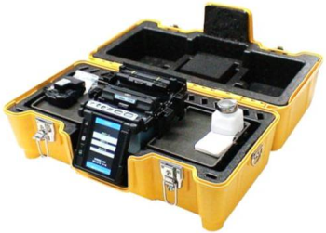

2 Pigtails (1 pigtail par fibre)

PTO 4 raccords SC/APC
2 pigtails

Soudeuse : Fibres/Fibres

Câble avec 2 fibres

2 Brins de fibre optique
Soudeuse : Fibres/Pigtails

Architecture – FF15

Câble avec 2 fibres

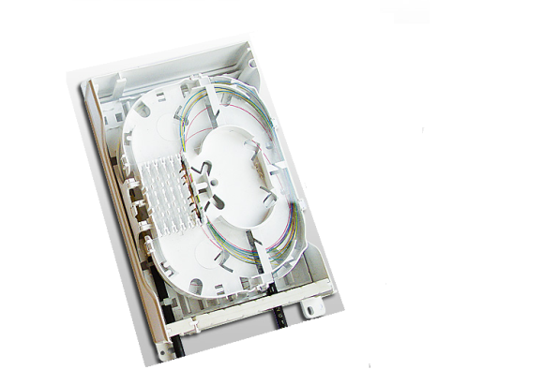
Boitier de distribution de palier BPO

Câble de distribution intérieur à 24 fibres

Câble 25 m
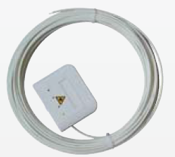
Boitier de pied d’immeuble BPI
CLIENT
Fibre optique depuis le point de livraison opérateur
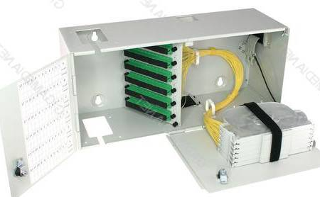
Prise terminale PTO avec 2 raccords SC/APC sur câble 25 m

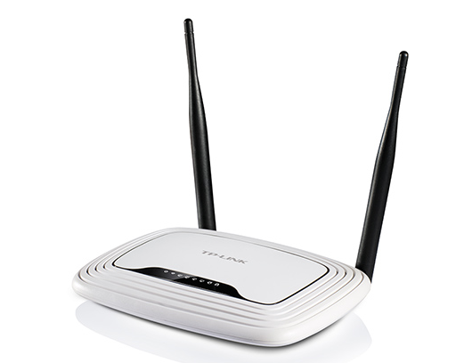
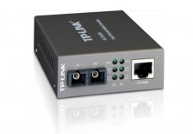
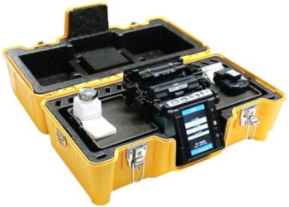
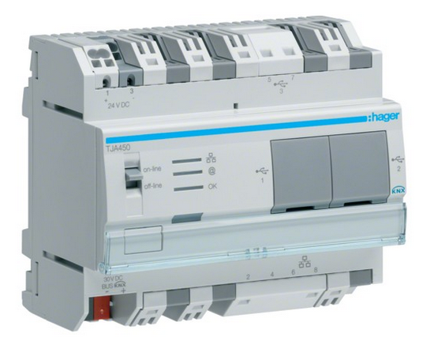
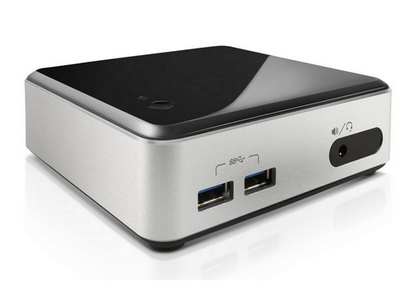
8 Pigtails (1 Pigtail par fibre)

Jarretière SC SC/APC monomode duplex
Cordon RJ 45 cat 6 S/FTP
Soudeuse : Pigtails/Fibres

Convertisseur de media
 Supervision DOMOVEA pour KN30
 Supervision LIFEDOMUS pour EN20
Routeur WIFI ou Switch
SMART HOME KNX : KN30
SMART HOME ENOCEAN : EN20

